**TКейс №8**

**«Связываем сервер и клиент»**

**Выполнение работы:**

Значения для клиента изначально были заданы в самом коде приложения.

Это выглядело следущим образом.

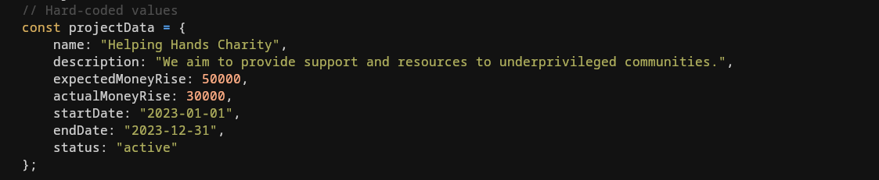Рисунок 1

Затем эти данные помещались в верстку.

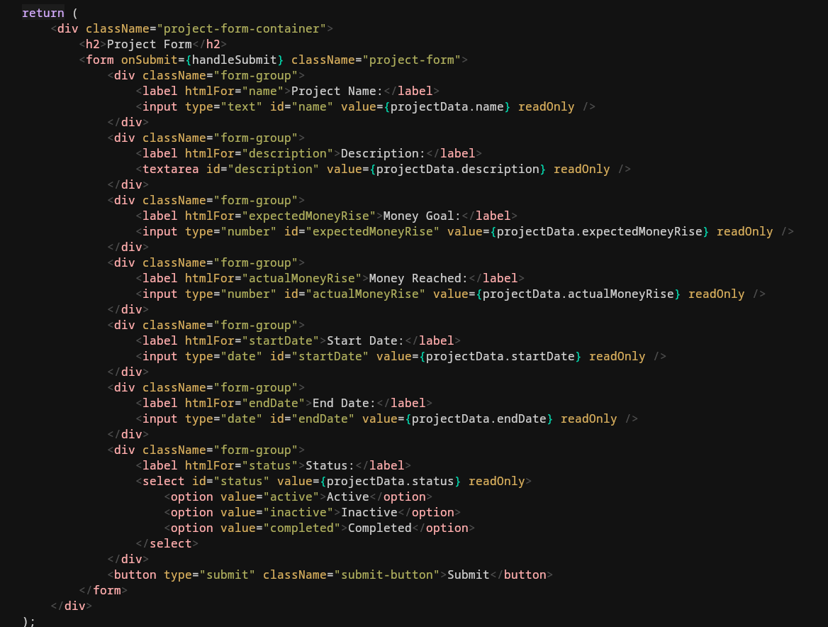Рисунок 2

И отображалось на экране.

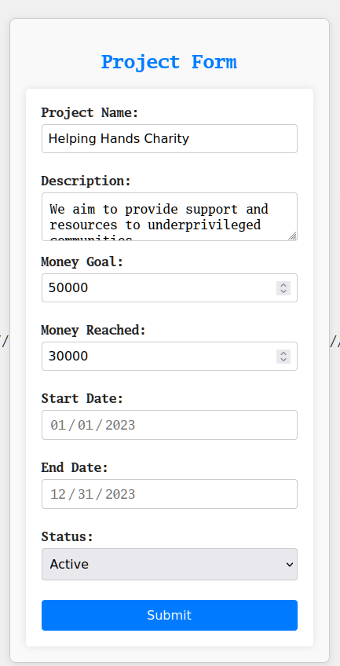

Рисунок 3

Для этого я переписал код компонента.

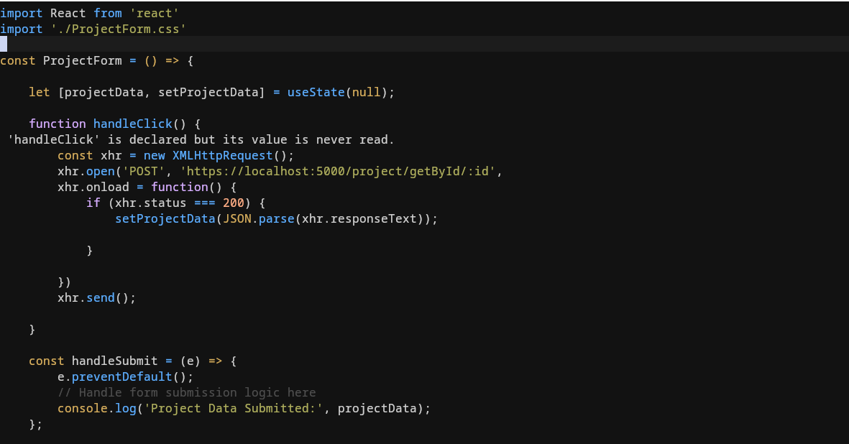Рисунок 4

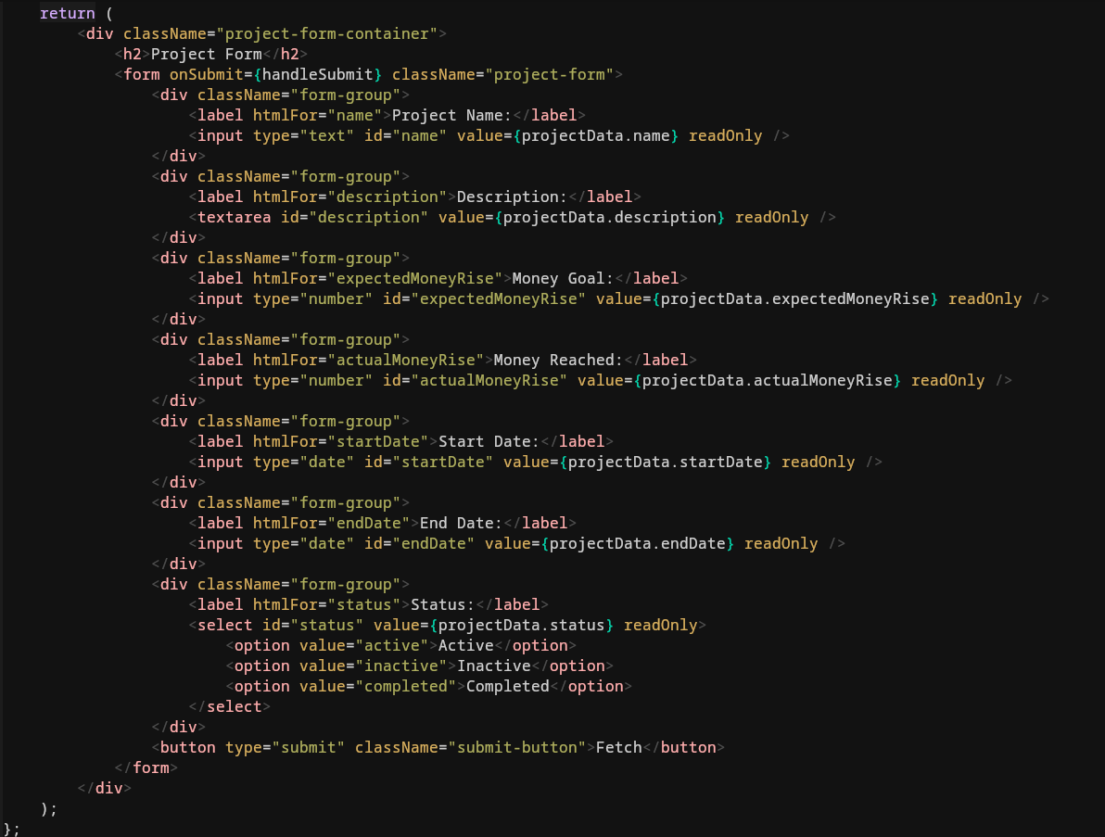Рисунок 5

Так теперь выглядит форма.

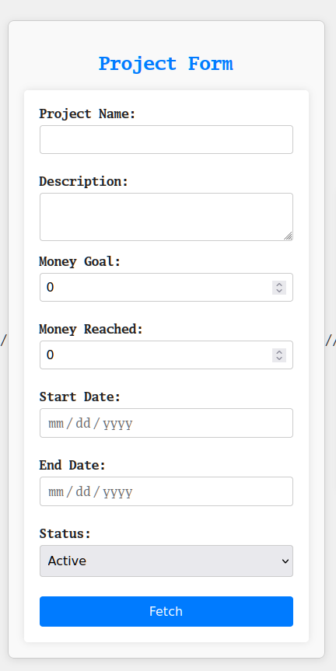

Рисунок 6

Нажав на кнопку fetch, мы получим данные.

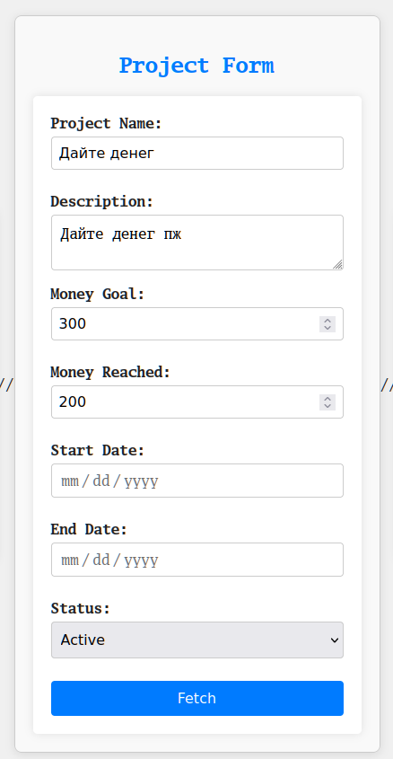

Рисунок 7

Так выглядит запрос в insomnia.

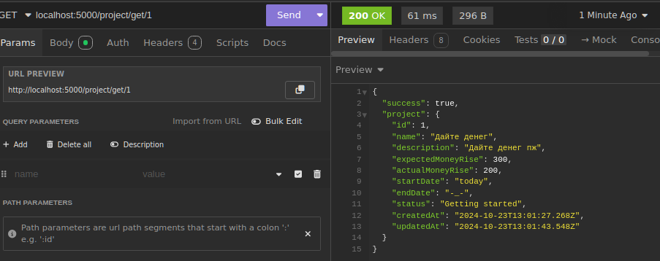Рисунок 8

Теперь изменим авторизацию. В данной форме нам также нужно добавить отправку вопроса и отловить событие нажатия на кнопку.

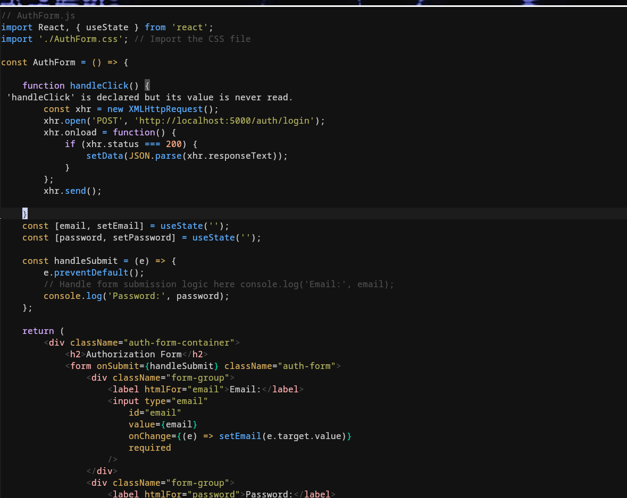

Рисунок 9

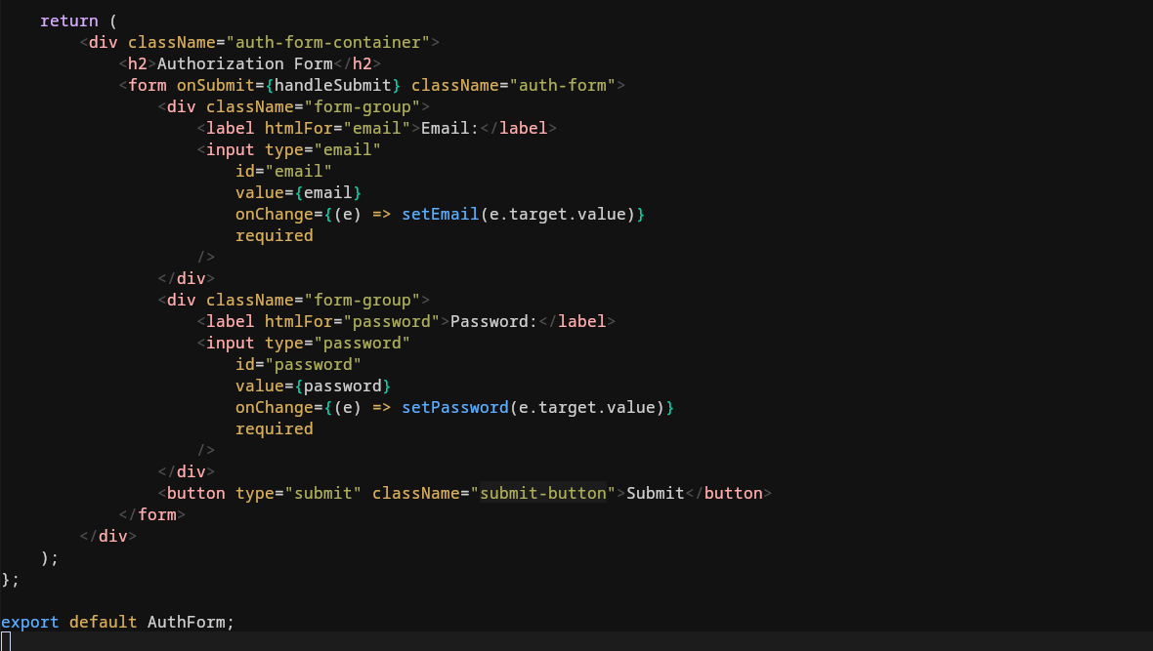

Рисунок 10

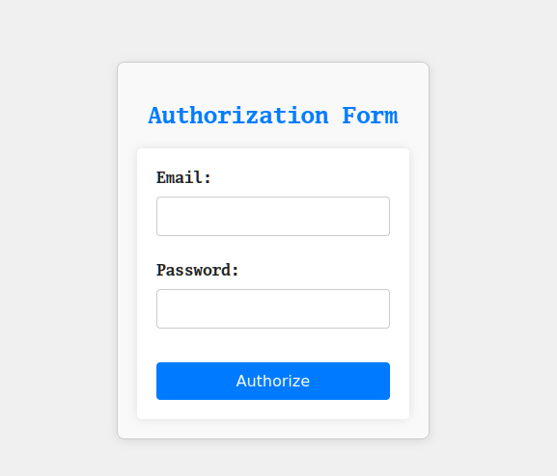

Теперь нажав на кнопку authorize, отправятся данные на сервер и придет ответ.

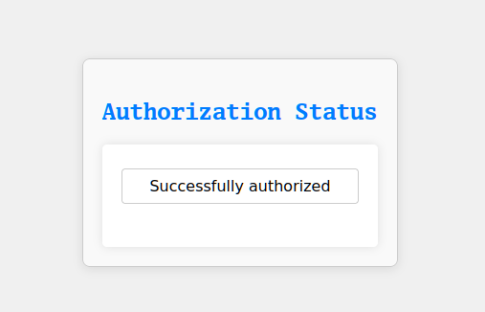

Рисунок 11

Вот код компонента, представленного выше.

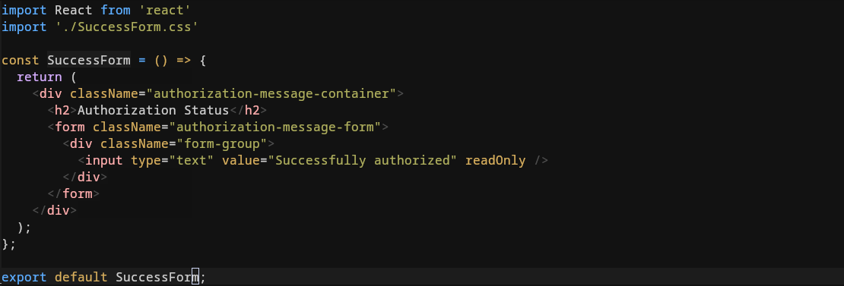Рисунок 12

И css стили.

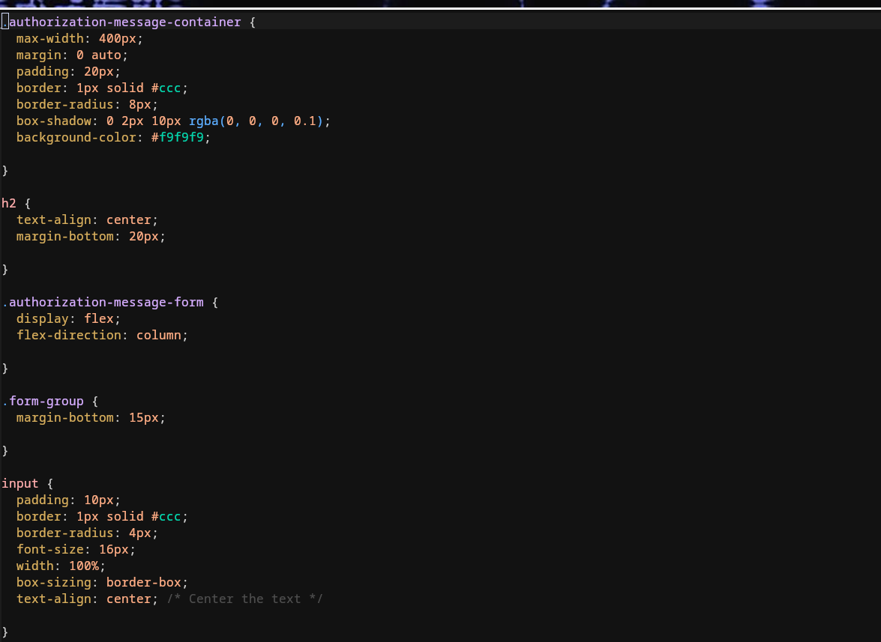Рисунок 13

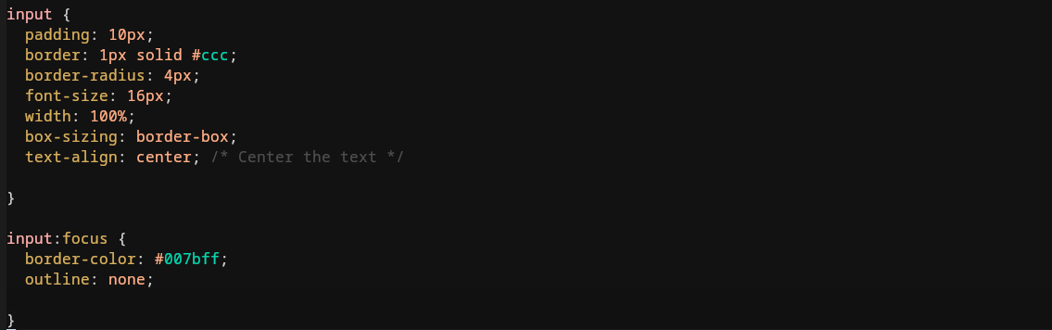

Рисунок 14

Это было все, что я хотел показать вам сегодня. Данное приложение написано таким образом, чтобы его можно было изменить и дополнить в будущем. При этом замена компонентов не потребует переписывания кода. Тут есть очень много вариантов для развития приложения. Например, можно использовать telegram в качестве клиентской части. Архитектура приложения позволяет это сделать. Или изменить СУБД, используемую в приложении. Ранее я указал, как это сделать. Очень легко перейти на postgreSQL или MySQL.

Благодарю за внимание.